**PRESSEMITTEILUNG**

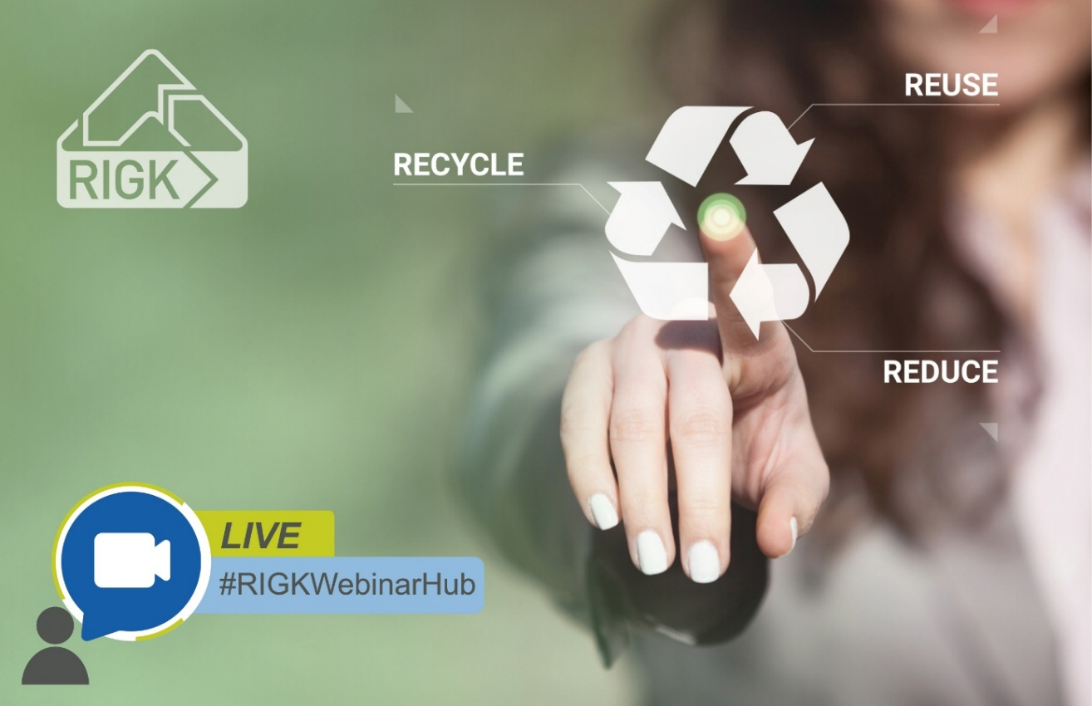#RIGKWebinarHub:   
Neue kostenfreie Webinarreihe startet mit Fokus auf die EU-Verpackungsverordnung (PPWR)

*Das neue „#RIGKWebinarHub“ verbindet Praxiswissen mit strategischen Perspektiven für die Verpackungsbranche. © RIGK*

Wiesbaden, August 2025 – Die neue EU-Verpackungsverordnung (Packaging and Packaging Waste Regulation, PPWR) bringt weitreichende Veränderungen für Unternehmen in ganz Europa mit sich. Welche Anforderungen künftig zu erfüllen sind und wie praxisgerechte Lösungen entlang des gesamten Kunststoffkreislaufs aussehen können, zeigt RIGK im Auftaktwebinar seiner neuen Reihe #RIGKWebinarHub am 11. September 2025. Dieses wendet sich online an Hersteller, Inverkehrbringer, Händler und Verwerter von Verpackungen und findet von 10:00 bis 11:30 Uhr statt. Die Teilnahme ist kostenlos, das Webinar wird auf Englisch stattfinden. Die Anmeldung ist erforderlich und kann [unter https://www.rigk.de/rigkwebinarhub](https://events.teams.microsoft.com/event/36ca1c95-0550-4818-9390-99389e3c5d81@cddb7dde-8656-49c1-9f8a-66c7037dbe17) erfolgen.

Unter dem Leitgedanken *„Future-Proof Packaging: How to Close the Loop and Meet PPWR Standards“* präsentieren Expertinnen und Experten aus dem RIGK-Netzwerk Strategien für die erfolgreiche Umsetzung der neuen regulatorischen Vorgaben in Industrie, Gewerbe und Landwirtschaft. Die Teilnehmenden erhalten einen kompakten Überblick und lernen zugleich konkrete Handlungsmöglichkeiten kennen. Diese reichen von der Rücknahme und Lizenzierung von Verpackungen über PPWR-Beratungsservices bis hin zur Zertifizierung von Rezyklateinsatz, Design for Recycling und Recyclingprozessen. Ebenso wird auf die Bereitstellung qualifizierter Rezyklate durch plastship für den Wiedereinsatz in neue Anwendungen eingegangen.

**Von Compliance bis Circularity: das Programm im Überblick**

Die Teilnehmenden erwarten kompakte Vorträge zu den zentralen Handlungsfeldern der PPWR:

* Einführung in die PPWR – Relevanz, Chancen und Handlungsbedarf für Unternehmen (Jan Bauer, RIGK GmbH)
* Rücknahmesysteme für Industrie & Gewerbe – bewährte Lösungen, entwickelt von und für die Industrie (Claudia Hoese, RIGK GmbH)
* Rücknahmesysteme Agrarbereich – erfolgreiche Modelle wie PAMIRA, ERDE & Co. (Markus Dambeck, RIGK GmbH)
* KI-gestützte Stoffstrom-Optimierung (KISS-Projekt) – Digitalisierung für eine bessere Kreislaufführung (Andreas Bastian, plastship GmbH)
* Zertifizierungen & Materialbewertung – Nachweis von Recyclingfähigkeit, Rezyklatgehalt und Recyclingprozessen (Konstantin Humm, PlastCert-Abteilung der RIGK GmbH)
* PPWR-Beratungsservices – Pflichten und praxisnahe Unterstützung für Erzeuger und Hersteller (Maria Hentze, PACKLIANCE GmbH i.G.)

Zum Abschluss bietet ein moderiertes Live-Q&A die Möglichkeit, individuelle Fragen direkt mit den Referenten zu diskutieren.

**Praxisnah, lösungsorientiert, vernetzt**

Dazu Jan Bauer, Geschäftsführer der RIGK: „Mit der PPWR beginnt eine neue Phase der europäischen Kreislaufwirtschaft. Wir wollen Unternehmen über ihre Pflichten informieren und ihnen konkrete Werkzeuge an die Hand geben, mit denen sie die neuen Anforderungen erfolgreich umsetzen können. Das #RIGKWebinarHub versteht sich dabei als Plattform für Wissen, Austausch und Vernetzung.“

Weitere Informationen:

|  |  |
| --- | --- |
| RIGK GmbH  Jan Bauer (Geschäftsführer)  Friedrichstr. 6  D-65185 Wiesbaden  Tel.: +49 (0) 6 11/ 30 86 00-56  [bauer@rigk.de](mailto:bauer@rigk.de); [www.rigk.de](http://www.rigk.de) | Redaktioneller Kontakt, Belegexemplare:  Konsens PR GmbH & Co. KG  Dr.-Ing. Jörg Wolters Hans-Böckler-Straße 20  D-63811 Stockstadt  Tel.: +49 (0) 60 27/99005-13  [mail@konsens.de](mailto:mail@konsens.de); [www.konsens.de](http://www.konsens.de) |

Sie finden diese Presseinformation als doc-Datei sowie die Bilder in druckfähiger Auflösung zum Herunterladen unter www.rigk.de/wissenswert/presse